СБОРНИК ДОМАШНИХ ЗАДАНИЙ ПО ФОРМИРОВАНИЮ ФОНЕТИЧЕСКОЙ СТОРОНЫ РЕЧИ

СКРИПНИКОВА Т.В.
Учитель-логопед МБДОУ № 22

2013 год

ПРЕДИСЛОВИЕ
В пособии представлена коррекционная работа по формированию фонетической стороны речи у дошкольников с общим недоразвитием речи в старшей логопедической группе.
Целью данного материала является привлечение родителей к активному участию в коррекционном процессе. Используя предложенный материал дома, появляется возможность закрепления ребенком полученных на логопедических занятиях умений и навыков. Всем известно, что успех коррекционной логопедической работы во многом зависит от того, насколько добросовестно относятся родители детей-логопатов к выполнению заданий учителя-логопеда. Только совместная работа специалиста и родителей ребенка может способствовать устранению речевых нарушений в дошкольном возрасте, а значит и дальнейшему полноценному обучению в школе.
Данный материал составлен в соответствии с календарным планом работы в старшей логопедической группе ДОУ.

ЗАДАНИЯ ПО ФОНЕТИКЕ
1.Назвать картинки со звуком «А».
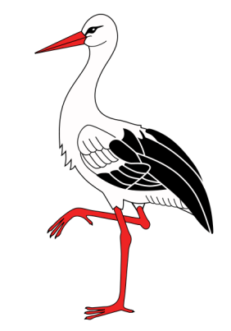

2.Закрепить: звук «А» - гласный, он поется, обозначается красной фишкой.
3. Назвать место звука «А» (в начале слова, в середине слова или в конце слова): арбуз, Рома, роза, Ира.

а |  |  |  |  | а |  |  |  |  | а

4. Разделить слова на слоги хлопками, назвать сколько слогов в каждом слове (например: а-на-нас – в слове ананас три слога и т.д.): рыба, ананас, мама, зима.
5. Поставить фишки по образцу (работа в тетради) .

ЗАДАНИЯ ПО ФОНЕТИКЕ
1.Назвать картинки со звуком «И».
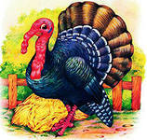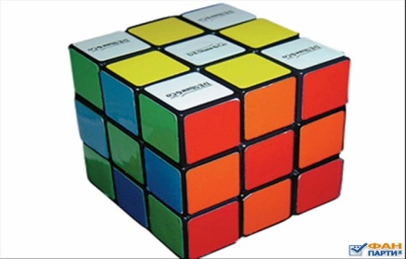

2.Закрепить: звук «И» - гласный, он поется, обозначается красной фишкой.
3. Назвать место звука «И» (в начале слова, в середине слова или в конце слова): игла, кубик, носки, индюк.

и |  |  |  |  | и |  |  |  |  | и

4. Разделить слова на слоги хлопками, назвать сколько слогов в каждом слове (например: ку-бик – в слове кубик два слога и т.д.).
5. Поставить фишки по образцу (работа в тетради) .

ЗАДАНИЯ ПО ФОНЕТИКЕ
1.Назвать картинки со звуком «У».
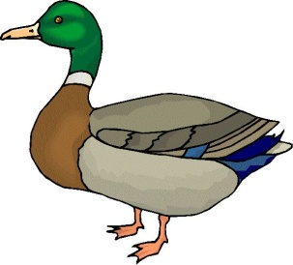

2.Закрепить: звук «У» - гласный, он поется, обозначается красной фишкой.
3. Назвать место звука «У» (в начале слова, в середине слова или в конце слова): утка, утюг, голуби, иду.

у |  |  |  |  | у |  |  |  |  | у

4. Разделить слова на слоги хлопками, назвать сколько слогов в каждом слове (например: ру-ка – в слове рука два слога и т.д.): утки, лужа, утюг, кружка.
5. Поставить фишки по образцу (работа в тетради) .

ЗАДАНИЯ ПО ФОНЕТИКЕ
1.Назвать картинки со звуком «Н».
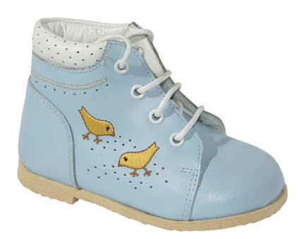

2.Закрепить: звук «Н» - согласный, звонкий, твердый; обозначается синей фишкой.
3. Назвать место звука «Н» в словах – ножницы, ботинок, лимон, носок, телефон (звук находится в начале слова, в середине слова или в конце слова).

н |  |  |  |  | н |  |  |  |  | н
4. Разделить слова на слоги хлопками, назвать сколько слогов в каждом слове (например: в слове ботинок - три слога и т.д.).
5. Провести звуковой анализ слогов «АН, УН, ИН» по образцу (устно), поставить фишки в слогах (работа в тетради).

ОБРАЗЕЦ: слог «АН» - первый звук «А», гласный; второй звук «Н», согласный; всего два звука. А Н
Слоги «УН, ИН» - аналогично.

ЗАДАНИЯ ПО ФОНЕТИКЕ
1.Назвать картинки со звуком «М».
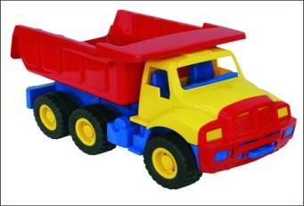
2.Закрепить: звук «М» - согласный, звонкий, твердый; обозначается синей фишкой.
3. Назвать место звука «М» в словах – машина, дом, мышка, альбом, сумка (звук находится в начале слова, в середине слова или в конце слова).

н |  |  |  |  | н |  |  |  |  | н
4. Разделить слова на слоги хлопками, назвать сколько слогов в каждом слове (например: в слове ботинок - три слога и т.д.).
5. Провести звуковой анализ слогов «АМ, УМ, ИМ» по образцу (устно), поставить фишки в слогах (работа в тетради).

ОБРАЗЕЦ: слог «АМ» - первый звук «А», гласный; второй звук «М», согласный; всего два звука. А М
Слоги «УН, ИН» - аналогично.

ЗАДАНИЯ ПО ФОНЕТИКЕ
1. Назвать картинки со звуком «П». 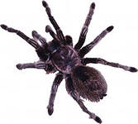
2.Закрепить: звук «П» - согласный, глухой, твердый; обозначается синей фишкой.
3. Игра «Где звук?» Назвать место звука «П» в словах – паутина, сапоги, сноп (звук находится в начале слова, в середине слова или в конце слова).

п |  |  |  |  | п |  |  |  |  | п
4. Игра «Раздели и нарисуй». Разделить слова тополь, панама, тюльпан, павлин на слоги хлопками, сказать сколько слогов в каждом слове. Нарисовать столько треугольников, сколько слогов в слове: Образец: ПА-УК . Задание выполнять в тетрадке.
5. Провести звуковой анализ слогов «АП, УП, ИП» по образцу (устно), поставить фишки в слогах (работа в тетради).

ОБРАЗЕЦ: слог «АП» - первый звук «А», гласный; второй звук «П», согласный; всего два звука. А П
Слоги «УП, ИП» - аналогично.

ЗАДАНИЯ ПО ФОНЕТИКЕ
1.Назвать картинки со звуком «Т».
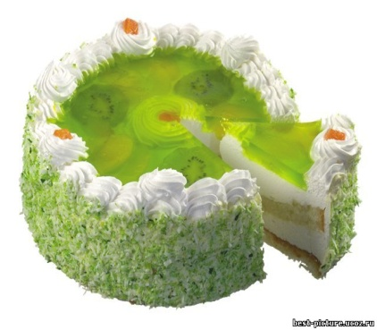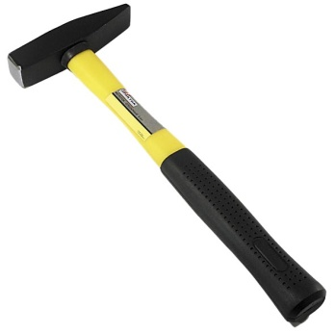
2.Закрепить: звук «Т» - согласный, глухой, твердый; обозначается синей фишкой.
3. Игра «Где звук?» Назвать место звука «Т» в словах – тапки, молоток, крот (звук находится в начале слова, в середине слова или в конце слова).
т |  |  |  |  | т |  |  |  |  | т

4. Игра «Раздели и нарисуй». Разделить слова крот, топор, труба, бегемот на слоги хлопками, сказать сколько слогов в каждом слове. Нарисовать столько кругов, сколько слогов в слове: Образец: ТРУ-БА . Задание выполнять в тетрадке.

5. Провести звуковой анализ слогов «ТА, ТУ, ИТ» по образцу (устно), поставить фишки в слогах (работа в тетради).

ОБРАЗЕЦ: слог «ИТ» - первый звук «И», гласный; второй звук «Т», согласный; всего два звука. И Т

Слог «ТА» - первый звук «Т», согласный, глухой, твердый; второй звук «А», гласный; всего два звука. Т А
Слог «ТУ, » - аналогично.

ЗАДАНИЯ ПО ФОНЕТИКЕ 1.Назвать картинки со звуком «К».
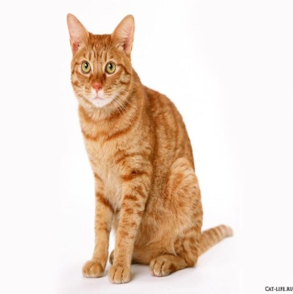

2.Закрепить: звук «К» - согласный, глухой, твердый; обозначается синей фишкой.
3. Игра «Где звук?» Назвать место звука «К» в словах – кот, миксер, холодильник (звук находится в начале слова, в середине слова или в конце слова).
к |  |  |  |  | к |  |  |  |  | к

4. Игра «Составь предложение». Составить предложения со словами кот, карандаши, юбка, холодильник.
Образец: «Мама купила красивую, клетчатую юбку». Предложения записать в тетрадь.

5. Провести звуковой анализ слогов «КА, КУ, ИК, АК, УК» по образцу (устно), поставить фишки в слогах (работа в тетради).

ОБРАЗЕЦ: слог «ИК» - первый звук «И», гласный; второй звук «К», согласный; всего два звука. И К

Слог «КА» - первый звук «К», согласный, глухой, твердый; второй звук «А», гласный; всего два звука. К А
Слоги «КУ, АК, УК » - аналогично.

ЗАДАНИЯ ПО ФОНЕТИКЕ 1.Вклеить в тетрадь (или нарисовать цветными карандашами) картинки со звуком «К» и звуком «Т». (По одной на каждый звук.)

2.Закрепить: звук «К» - согласный, глухой, твердый; обозначается синей фишкой. Звук «Т» - согласный, глухой, твердый; обозначается синей фишкой.

3. Игра «Закончи слово» - добавить последний звук в словах.
Тан…(к), ко…(т), биле…(т), ма…(к), хобо…(т), буке…(т), охотни…(к), лиф…(т), бале…(т), мая…(к), Айболи…(т).

4. Провести звуковой анализ слогов «КА, ТУ, ИК, АТ, УК» по образцу (устно), поставить фишки в слогах (работа в тетради).

ОБРАЗЕЦ: слог «ИК» - первый звук «И», гласный; второй звук «К», согласный; всего два звука. И К

Слог «КА» - первый звук «К», согласный, глухой, твердый; второй звук «А», гласный; всего два звука. К А
Слоги «ТУ, АТ, УК » - аналогично.

ЗАДАНИЯ ПО ФОНЕТИКЕ 1.Вклеить в тетрадь (или нарисовать цветными карандашами) картинки со звуком «П» и звуком «Т». (По одной на каждый звук.)

2.Закрепить: звук «П» - согласный, глухой, твердый; обозначается синей фишкой. Звук «Т» - согласный, глухой, твердый; обозначается синей фишкой.
3. Игра «Топни – хлопни» - упражнять в различении звуков «п» и «т» на слух (на «п» — хлопок, на «т» — топнуть ногой).
Бегемот, пуговица, хвост, полка, аист, молоток, попугай, пыль, хоккеист.
4. Провести звуковой анализ слогов «ПА, ТУ, ИП» по образцу (устно), поставить фишки в слогах (работа в тетради).

ОБРАЗЕЦ: слог «ИП» - первый звук «И», гласный; второй звук «П», согласный; всего два звука. И П

Слог «ПА» - первый звук «П», согласный, глухой, твердый; второй звук «А», гласный; всего два звука. П А
Слог «ТУ » - аналогично.

5. Игра «Составь предложение» - упражнять в составлении предложений по двум опорным словам с предлогам на по образцу. Слова: Полина – табурет. Павел – полка. Попугай – стул. Хоккеист – каток.

(Задание выполнять устно.)

ОБРАЗЕЦ: Толя — мост — Толя стоит на мосту.
ЗАДАНИЯ ПО ФОНЕТИКЕ 1. Назвать картинки со звуком «Э».
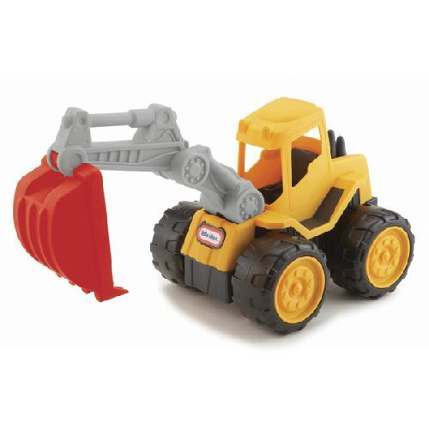

2.Закрепить: звук «Э» - гласный, он поется, обозначается красной фишкой.
3. Назвать место звука «Э» (в начале слова или в середине слова): эскимо, электричка, эхо, экскаватор.

э |  |  |  |  | э

4. Игра «Чего нет?» - образование формы родительского падежа единственного числа имен существительных.
ОБРАЗЕЦ: Это электричка – нет чего? Нет электрички. (Электричество, эскимо, экскаватор, эскалатор, экран и т.д.) 5. Поставить фишки по образцу (работа в тетради).

ЗАДАНИЯ ПО ФОНЕТИКЕ 1.Назвать картинки со звуком «Х».
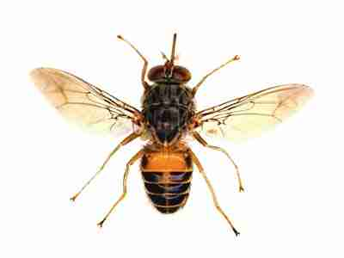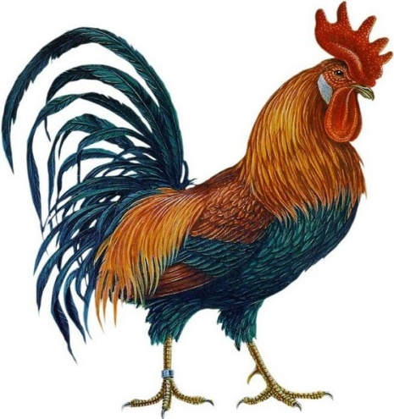

2.Закрепить: звук «Х» - согласный, глухой, твердый; обозначается синей фишкой.
3. Игра «Где звук?» Назвать место звука «Х» в словах – хорек, пастух, холодильник, мухоловка (звук находится в начале слова, в середине слова или в конце слова).

х |  |  |  |  | х |  |  |  |  | х

4. Игра «Составь предложение» - составить предложения со словами мох, пастух, хоккеист.
Предложения записать в тетрадь.

5. Провести звуковой анализ слогов слова ПУХ по образцу (устно), поставить фишки в слове (работа в тетради).

ОБРАЗЕЦ: слово «ПУХ» : первый звук «П» - согласный, глухой, твердый; второй звук «У» - гласный; третий звук «Х» - согласный, глухой, твердый; всего три звука.

П У Х

ЗАДАНИЯ ПО ФОНЕТИКЕ 1. Закрепить: звук «К» - согласный, глухой, твердый; обозначается синей фишкой. Звук «Х» - согласный, глухой, твердый; обозначается синей фишкой.

2. Игра «Закончи слово» - добавить последний звук в словах («к» или «х»).
Ма., ме., пу., песо., вени., возду., носо., пету., вено., мо., гама., вдо., охотни., выдо. .

3. Провести звуковой анализ слогов ХА, КУ, ИХ, АК по образцу (устно), поставить фишки в слогах (работа в тетради).

ОБРАЗЕЦ: слог «ИХ» - первый звук «И», гласный; второй звук «Х», согласный; всего два звука. И Х

Слог «КУ» - первый звук «К», согласный, глухой, твердый; второй звук «У», гласный; всего два звука. К У
Слоги «ХА, АК » - аналогично.

4. Воспроизведение слоговых рядов (устно):
а) КА-КО-КУ-КЫ ХА-ХО-ХУ-ХЫ
КО-КУ-КЫ-КА ХО-ХУ-ХЫ-ХА
КУ-КЫ-КА-КО ХУ-ХЫ-ХА-ХО
КЫ-КА-КО-КУ ХЫ-ХА-ХО-ХУ

б) АК-ОК-УК-ЫК АХ-ОХ-УХ-ЫХ
ОК-УК-ЫК-АК ОХ-УХ-ЫХ-АХ
УК-ЫК-АК-ОК УХ-ЫХ-АХ-ОХ
ЫК-АК-ОК-УК ЫХ-АХ-ОХ-УХ

ЗАДАНИЯ ПО ФОНЕТИКЕ
- Назвать картинки со звуком «О».
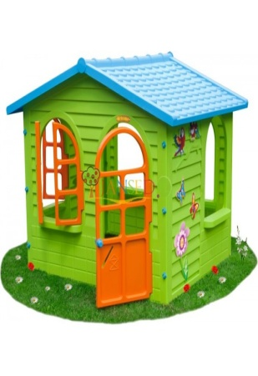

2.Закрепить: звук «О» - гласный, он поется, обозначается красной фишкой.
3. Назвать место звука «О» (в начале слова, в середине слова или в конце слова): дом, окна, хвост, пальто, гармошка.

о |  |  |  |  | о |  |  |  |  | о

4. Игра «Запомни, повтори»:
кот — совы — пальто — дом (4 раза меняется порядок слов). 5. Игра «1-2-5-10» - упражнение в согласовании числительных с именами существительными.
Образец: 1 дом 2 дома 5 домов 10 домов

(Слова: окно, сова, вагон, брошка.)
6. Провести звуковой анализ слов КОТ, ТОК по образцу (устно), поставить фишки в словах (работа в тетради).

Образец: слово КОТ: первый звук «К» - согласный, глухой, твердый; второй звук «О» - гласный; третий звук «Т» - согласный, глухой, твердый; всего три звука.
К О Т

Слово ТОК - аналогично.

ЗАДАНИЯ ПО ФОНЕТИКЕ 1.Назвать картинки со звуком «ХЬ».
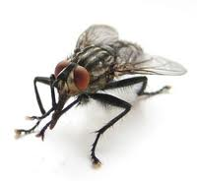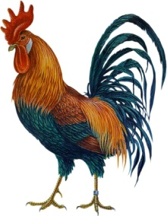

2.Закрепить: звук «ХЬ» - согласный, глухой, мягкий; обозначается зеленой фишкой.

3. Игра «Потерялись слова» - договаривание предложений с опорой на картинки, данные в задании № 1.
В деревне по утрам громко поют ….. .
По комнате летают и жужжат ……. .
Саня покупает мама в подарок ….. .

4. Игра «Эхо» - образование существительных во множественном числе.
Муха – мухи петух - ……. мох - ……
конюх - …. вдох - ……. выдох - …..
пастух - …… обух - ……..
5. Игра «Будь внимательным» - преобразование деформированной фразы.
Мухи, стекле, сидеть, на. – Мухи сидят на стекле.
Стихи, Соня, любить.
Маме, Саня, духи, покупать.
Хихикать, веселиться, дети.
Аня, хек, уху, кушать, из.

6. Игра «Скажи наоборот» - преобразование слогов.
Ха – ха – ха Хя – хя – хя
Хо – хо – хо Хё – хё – хё
Хы – хы – хы Хи – хи – хи
Хэ – хэ – хэ Хе – хе – хе

7. Провести звуковой анализ слога ХИ по образцу (устно), поставить фишки в слоге (работа в тетради).

Образец: слог «ХИ»: первый звук «ХЬ» - согласный, глухой, мягкий; второй звук «И» - гласный; всего два звука.

Х И

ЗАДАНИЯ ПО ФОНЕТИКЕ 1.Назвать картинки со звуком «ПЬ».
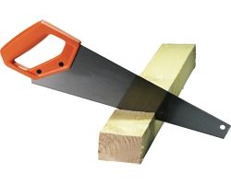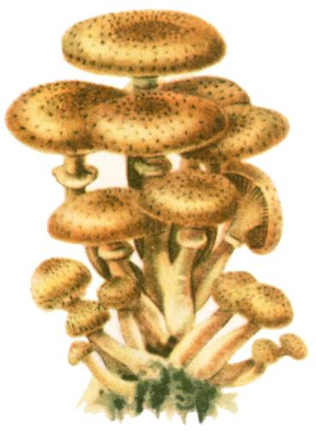

2.Закрепить: звук «ПЬ» - согласный, глухой, мягкий; обозначается зеленой фишкой.

3. Игра «Хлопни в ладоши» - выделение на слух мягкого звука «пь» хлопками.
а) в слогах: ПА, ПО, ПЯ, ПИ, ПЁ, ПУ, ПЫ, АПЬ, ПИ, ОП, ПЮ, УПЬ... ;
б) в словах: петунья, платье, пилот, петь, поле, попугай, пуговица, степь, песня, панама, пена, пила, пить, потоп, цепь, пугать... .

4.Игра «Наоборот» - преобразование слогов. (Устно.)

ПА-ПА-ПА - ПЯ-ПЯ-ПЯ АПЬ-АПЬ-АПЬ - АП-АП-АП
ПО-ПО-ПО - ОПЬ-ОПЬ-ОПЬ -
ПУ-ПУ-ПУ - УПЬ-УПЬ-УПЬ -
ПЫ-ПЫ-ПЫ - ЫПЬ-ЫПЬ-ЫПЬ -
ПЭ-ПЭ-ПЭ - ЯПЬ-ЯПЬ-ЯПЬ -

5. Нарисовать цветными карандашами картинку в названии которой есть звук ПЬ. (Работу выполнить в тетрадке.)

6. Провести звуковой анализ слога ПИ по образцу (устно), поставить фишки в слоге (работа в тетради).

Образец: слог «ПИ»: первый звук «ПЬ» - согласный, глухой, мягкий; второй звук «И» - гласный; всего два звука.

П И

ЗАДАНИЯ ПО ФОНЕТИКЕ 1. Назвать картинки со звуком «ТЬ».

2. Закрепить: звук «ТЬ» - согласный, глухой, мягкий; обозначается зеленой фишкой.

3. Игра «Сосчитай» - 1-10 — котенок, утенок.
4. Выделение слов со звуком «ть» из рассказа «Котята».

У тёти Кати пять котят. Одного котёнка тётя Катя даёт маленькому Вите. У Вити будет котёнок Тяпа. Витя будет любить Тяпу.

5. Провести звуковой анализ слов ТАК, ТИК.
по образцу (устно), поставить фишки в словах (работа в тетради).

Образец: слово «ТИК»: первый звук «ТЬ» - согласный, глухой, мягкий; второй звук «И» - гласный; третий звук «К» - согласный, глухой, твердый; всего три звука.

Т И К

Аналогично слово ТАК.

6. Игра «Запомни, повтори»: тень — тюльпаны — кости — пять.

(Взрослый произносит слова, а ребенок их запоминает и повторяет в том же порядке. Порядок слов меняется.)

ЗАДАНИЯ ПО ФОНЕТИКЕ 1. Назвать картинки со звуком «КЬ».

2. Закрепить: звук «КЬ» - согласный, глухой, мягкий; обозначается зеленой фишкой.
3. Игра «Где звук?» - определение места звука «кь» (в начале слова, в середине или в конце) в словах: кеды, кит, ракета, очки.

кь |  |  |  |  | кь |  |  |  |  | кь

4. Провести звуковой анализ слов К И Т, К О Т
(устно), поставить фишки в словах (работа в тетради).

Звуковой анализ: назвать первый звук в слове, какой это звук (дать характеристику), назвать второй звук в слове (дать характеристику), назвать третий звук в слове (дать характеристику); назвать сколько всего звуков в слове.

5. Нарисовать картинку в названии которой есть звук «кь». (Работу выполнить в тетрадке.)

ЗАДАНИЯ ПО ФОНЕТИКЕ 1. Назвать картинки со звуком «Ы».
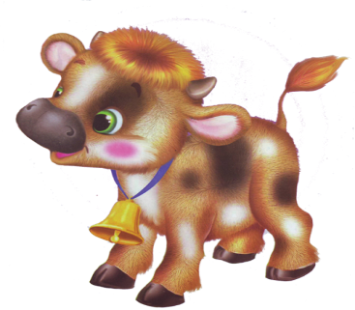
2.Закрепить: звук «Ы» - гласный, он поется, обозначается красной фишкой.
3. Назвать место звука «Ы» в словах (в середине слова или в конце слова): столы, сыр, дым, кофты, лимоны, сын, куклы, пчелы.
 | ы |  |  |  |  | ы

4. Игра «Эхо» — образование именительного падежа множественного числа существительных.
Вагон — вагоны губа дуб
диван панама лифт
бант тюльпан плита
бинт клен кофта
лимон липа конфета
банан кот комната
5. Заучивание скороговорки. Выделение звука «ы» из скороговорки:
От топота копыт пыль по полю летит.

6. Провести звуковой анализ слов ДЫМ, СЫН, БЫК
(устно), поставить фишки в словах (работа в тетради).

Звуковой анализ: назвать первый звук в слове, какой это звук (дать характеристику), назвать второй звук в слове (дать характеристику), назвать третий звук в слове (дать характеристику); назвать сколько всего звуков в слове.

7. Нарисовать картинку в названии которой есть звук «Ы».

ЗАДАНИЯ ПО ФОНЕТИКЕ 1.Назвать картинки со звуком «ЛЬ».
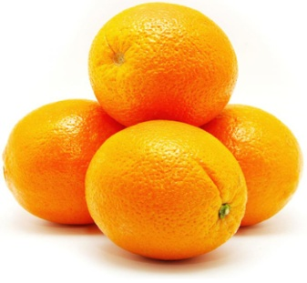

2.Закрепить: звук «ЛЬ» - согласный, звонкий, мягкий; обозначается зеленой фишкой.
3. Игра «Где звук?» - определение места звука «ль» (в начале слова, в середине или в конце) в словах: лес, малина, кольцо, бинокль, пальма, ель.

ль |  |  |  |  | ль |  |  |  |  | ль

4. Игра «Посадим аллеи» — преобразование предложений по образцу, закрепление образования и употребления относительных прилагательных.
Образец: Коля и Оля посадили аллею из кленов. - Коля и Оля посадили кленовую аллею.
Валя и Люда посадили аллею из лип.
Люба и Валя посадили аллею из тополей.
Лена и Олег посадили аллею из пальм.
Аля и Павлик посадили аллею из калин.
Поля и Толя посадили аллею из елей.

5. Провести звуковой анализ слова ЛИК (устно), поставить фишки (работа в тетрадке).

Звуковой анализ: назвать первый звук в слове, какой это звук (дать характеристику), назвать второй звук в слове (дать характеристику), назвать третий звук в слове (дать характеристику); назвать сколько всего звуков в слове.

6. Нарисовать картинку, в названии которой есть звук «ль».

Литература:

1. Коноваленко В.В., Коноваленко С.В. Фронтальные логопедические занятия в старшей группе для детей с общим недоразвитием речи. 3-уровень. I период. Методическое пособие для логопедов. – М.: Издательство ГНОМ и Д, 2002. – 40 с. 2. Коноваленко В.В., Коноваленко С.В. Фронтальные логопедические занятия в старшей группе для детей с общим недоразвитием речи. 3-й уровень. II период. Пособие для логопедов. - М.: Издательство ГНОМ и Д, 2002. - 56 с. 3. Коноваленко В.В., Коноваленко С.В. Фронтальные логопедические занятия в старшей группе для детей с общим недоразвитием речи. 3-й уровень. III период. Пособие для логопедов. - М.: Издательство ГНОМ и Д, 2002. - 104 с.

